Cavani está listo para volver a hacer historia para Uruguay

El delantero uruguayo Edinson Cavani se para a la sombra de la historia de su nación en una imagen creada por adidas

14 de junio, Herzogenaurach / Montevideo: Pocos países tienen un legado tan fuerte en el fútbol como Uruguay. El delantero Edinson Cavani está listo para traer la gloria nuevamente al primer país ganador de este torneo.

Uruguay ha tenido grandes leyendas y campeones del fútbol a través de los años. Edinson Cavani, no perturbado por el pasado de su país, está listo para escribir un nuevo capítulo en la historia de Uruguay en esta Copa Mundial. El peso de la historia está en sus hombros y ha sido traída a la vida con esta inspiradora imagen de adidas.

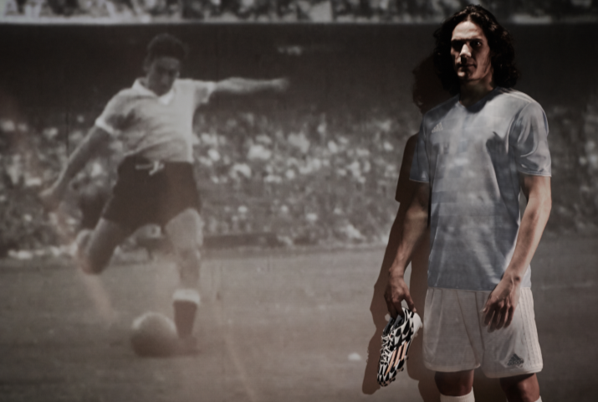
La fotografía muestra a Cavani listo para la acción con sus botas de fútbol en las manos y parado en la sombra de un Uruguay ganando la primera Copa Mundial. Cavani está en una misión personal de asegurar que la historia se repita en Brasil. La imagen, parte de la campaña de adidas para la Copa Mundial FIFA, “all in or nothing” (todo o nada), representa un gran peso a la expectativa de lo que los mejores jugadores del mundo tendrán que superar para triunfar en Brasil.

La campaña “all in or nothing” de adidas se trata acerca de retar a los más grandes futbolistas a aprovechar esta oportunidad en la Copa Mundial. Es una campaña provocativa y audaz que celebra a los jugadores que serán capaces de derrotar la presión de las expectativas y dar un paso hacia delante en el escenario más grande del mundo.

Comentando acerca de la imagen, Cavani dijo, “La Copa Mundial es donde se hacen las leyendas. Así como los más grandes jugadores que fueron antes que yo, estoy listo para ir con todo a ganarle la Copa Mundial a Uruguay nuevamente”.

Leyenda de imagen- ‘Cavani se para en la sombra de leyendas. Delantero uruguayo se prepara para escribir su propia historia en una imagen creada por adidas.”

------FIN-------

Para más información mediática visita: news.adidas.com/LA o contacta a:

Jessica Pazos
PR & Events Manager
adidas Latinoamérica
jessica.pazos@adidas-group.com

